z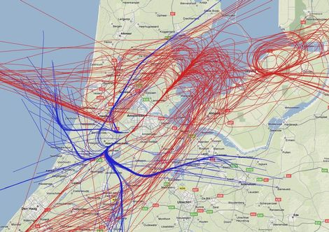a 11 jan 2014, 07:54 | 248 reacties
|
Bovenkant formulier
Onderkant formulier

Keuze voor Buitenveldertbaan vaak onduidelijk

Meer herrie van Schiphol
AMSTERDAM -
Luchthaven Schiphol heeft regelmatig geen duidelijke reden voor het gebruik van de Buitenveldertbaan als start- en landingsbaan. Dat concludeerde het Britse onderzoeksbureau Helios. In 2011 werd de baan bovendien veel vaker gebruikt dan verwacht: er vonden geen 27.000 starts en landingen plaats zoals werd voorzien, maar zo'n 41.500.

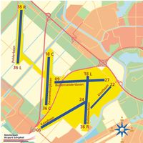Foto: screendump
Omwonenden klagen over geluidsoverlast: de baan veroorzaakt meer ergernis dan de vier andere grote banen en zou juist het minst gebruikt moeten worden, vinden zij. Toen Schiphol in 2011 bij wijze van experiment met een nieuw milieunormen- en handhavingsstelsel (VVA: Vliegen Volgens Afspraak) begon, was beloofd dat de geluidhinder zou afnemen.
In 71 procent van die landingen begrijpt Helion waarom de luchtverkeersleiding een vliegtuig naar de Buitenveldertbaan stuurde, bijvoorbeeld vanwege zware zijwind. In 12 procent is er 'deels' een verklaring gevonden, in de resterende 17 procent van de gevallen helemaal niet.
Schiphol verwees zaterdag voor een reactie naar Luchtverkeersleiding Nederland. Die gaf echter aan pas maandag op het rapport te willen reageren.
Het kabinet heeft plannen om de huidige 'harde' regels voor geluidsoverlast te vervangen door de 'gedragsregels' van het experiment, waarbij Schiphol belooft zoveel mogelijk de Polderbaan en de Kaagbaan te gebruiken omdat die de minste overlast geven.
GroenLinks ziet dat echter niet zitten. Tweede Kamerlid Liesbeth van Tongeren: „De mensen in de buurt hebben veel meer last van herrie dan van tevoren was afgesproken. Als Schiphol zich niet aan de afspraken kan houden, moeten er strengere regels blijven.” Ook is de partij tegen de afschaffing van het meetsysteem. „Schiphol kiest bewust voor deze baan. We moeten de overlast gewoon blijven meten en de veroorzaker daar op afrekenen. Meten is weten, ook bij geluidsoverlast.”

